Οδηγός Χρήσης Συστήματος

Σύστημα Κρατήσεων Περιπτέρων

Πανεπιστήμιο Κύπρου
Υπηρεσία Πληροφορικών Συστημάτων

Μάρτιος, 2017

ΟΔΗΓΟΣ ΧΡΗΣΗΣ

ΠΙΝΑΚΑΣ ΠΕΡΙΕΧΟΜΕΝΩΝ

Αριθμός Σελίδας

1. ΓΕΝΙΚΕΣ ΠΛΗΡΟΦΟΡΙΕΣ 3
1.1. Γενική επισκόπηση συστήματος 3
1.2. Πρόσωπα Επικοινωνίας 3
1.2.1. Πληροφορίες 3
1.2.2. Αναφορά Βλαβών και Τεχνική Υποστήριξη 3
1.3. Οργάνωση Οδηγού Χρήσης 4
1.4. Ακρώνυμα και Συντομογραφίες 4
2. ΚΥΡΙΕΣ ΛΕΙΤΟΥΡΓΙΕΣ 5
2.1. Περίληψη Κύριων Λειτουργιών 5
2.2. Μενού Συστήματος 5
3. ΧΡΗΣΙΜΟΠΟΙΩΝΤΑΣ ΤΟ ΣΥΣΤΗΜΑ 6
3.1. Πρόσβαση στο σύστημα 6
3.2. Έξοδος από το Σύστημα 7
3.3. Διαχείριση Κρατήσεων 7
3.3.1. Καταχώρηση Νέας Κράτησης 7
3.3.2. Αλλαγή Στοιχείων Κράτησης 8
3.4. Ενημέρωση Προσωπικών Στοιχείων 10

ΓΕΝΙΚΕΣ ΠΛΗΡΟΦΟΡΙΕΣ

Γενική επισκόπηση συστήματος

Το σύστημα δημιουργήθηκε με σκοπό την καλύτερη και αποτελεσματικότερη διαχείριση των περιπτέρων τα οποία προσφέρονται προς εταιρίες/οργανισμούς από το ΠΚ (Πανεπιστήμιο Κύπρου) κατά την διοργάνωση διαφόρων εκδηλώσεων/φεστιβάλ. Μέσω του συστήματος οι χρήστες μπορούν να ενημερωθούν για την διαθεσιμότητα των περιπτέρων, να αιτηθούν κράτηση περιπτέρου και να ενημερωθούν για την εξέλιξη του αιτήματός τους.

Οι γενικές πληροφορίες του συστήματος είναι οι εξής:

- Αρχιτεκτονική: Χρήση μέσω διαδικτύου

- χρήση κωδικών που αποστέλλει το σύστημα

- Υπεύθυνη Αρχή: Υπηρεσία Πληροφορικών Συστημάτων (ΥΠΣ)

- Όνομα Συστήματος: Σύστημα Κρατήσεων Περιπτέρων

- Συμβατότητα Συστήματος: Internet Explorer, Mozilla Firefox

Πρόσωπα Επικοινωνίας

Πληροφορίες

Για γενικές πληροφορίες για τη χρήση και λειτουργικότητα του συστήματος μπορείτε να επικοινωνήσετε με το προσωπικό της Υπηρεσίας Πληροφορικών Συστημάτων (ΥΠΣ) και συγκεκριμένα με τα εξής πρόσωπα και αρχές:

- Γραφείο Εξυπηρέτησης Χρηστών
  - Ηλεκτρονικό Ταχυδρομείο: helpdesk@ucy.ac.cy

Οργάνωση Οδηγού Χρήσης

Η δομή του Οδηγού Χρήσης είναι η εξής:

2.0 - Περίληψη Συστήματος
3.0 - Κύριες Λειτουργίες
4.0 - Χρησιμοποιώντας το Σύστημα

Ακρώνυμα και Συντομογραφίες

Τα εξής ακρώνυμα και συντομογραφίες χρησιμοποιούνται στον οδηγό αυτό:

ΠΚ: Πανεπιστήμιο Κύπρου
ΥΠΣ: Υπηρεσία Πληροφορικών Συστημάτων

ΚΥΡΙΕΣ ΛΕΙΤΟΥΡΓΙΕΣ

Περίληψη Κύριων Λειτουργιών

Το σύστημα Κρατήσεων Περιπτέρων παρέχει τις ακόλουθες λειτουργίες στους απλούς χρήστες:

- Διαχείριση Κρατήσεων:
Σε αυτή την ομάδα λειτουργιών ο χρήστης μπορεί είτε να καταχωρήσει αίτημα κράτησης περιπτέρου, να τροποποιήσει το αίτημα του όσο αυτό βρίσκεται σε κατάσταση εκκρεμή από τον διαχειριστή του συστήματος, να αναζητήσει τις κρατήσεις του και να εκτυπώσει κρατήσεις.

- Παρουσίαση πληροφοριών εκδήλωσης (διαθέσιμων περιπτέρων)

Μενού Συστήματος

Το κυρίως μενού του Συστήματος φαίνεται στην Εικόνα 1. Περαιτέρω λεπτομέρειες για τις λειτουργίες του συστήματος και τις επιλογές του κυρίως μενού, στο επόμενο κεφάλαιο του οδηγού χρήσης.

Εικόνα 1 - Κυρίως Μενού Συστήματος

ΧΡΗΣΙΜΟΠΟΙΩΝΤΑΣ ΤΟ ΣΥΣΤΗΜΑ

Πρόσβαση στο σύστημα

Η είσοδος των χρηστών στο Σύστημα γίνεται χρησιμοποιώντας ένα φυλλομετρητή (web browser), όπως είναι ο Microsoft® Internet Explorer ή ο Mozilla® Firefox. Η ιστοσελίδα του Συστήματος έχει ως ηλεκτρονική διεύθυνση την
http://www.ucy.ac.cy/reservstands

Η πρώτη οθόνη που παρουσιάζεται στους χρήστες, Εικόνα 2. Σε περίπτωση που ο χρήστης χρησιμοποιεί για πρώτη φορά το σύστημα τότε θα πρέπει να καταχωρήσει τα στοιχεία του στην φόρμα που φαίνεται στην Εικόνα 2. Στη συνέχεια το αίτημα αυτό επεξεργάζεται από τον διαχειριστή του συστήματος και μόλις το αίτημα εγκριθεί τότε ο χρήστης λαμβάνει ενημερωτικό email με τους κωδικούς πρόσβασής του.

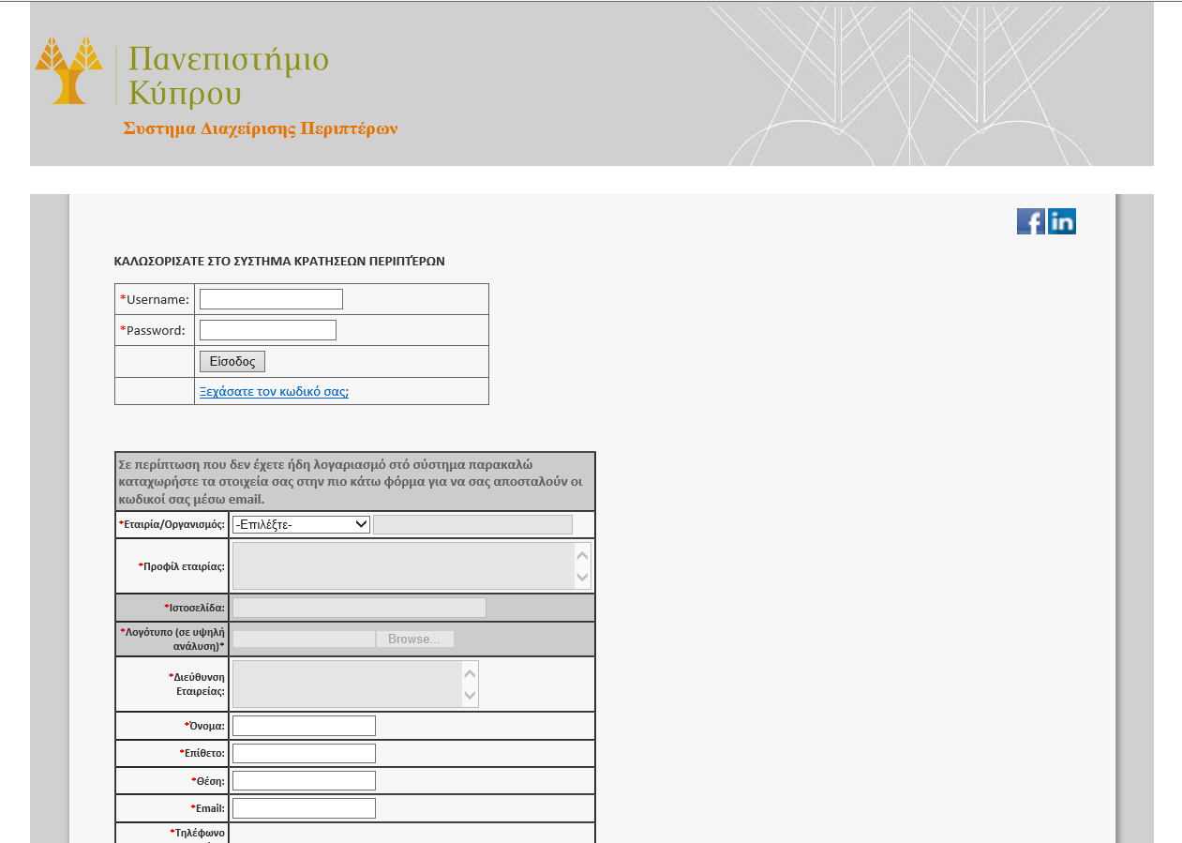
Εικόνα 2 – Αρχική Οθόνη Εισδοχής

Εικόνα 21 - Οθόνη Εισδοχής

Μετά την επιτυχημένη εισδοχή στο σύστημα, ο εξουσιοδοτημένος χρήστης εισέρχεται στην αρχική σελίδα του συστήματος (Εικόνα 3).

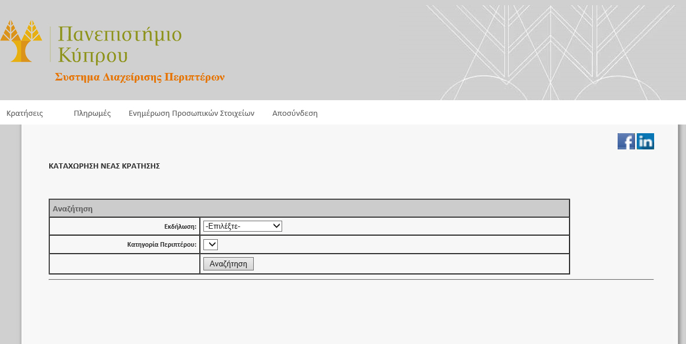
Εικόνα 3 - Αρχική σελίδα συστήματος

Έξοδος από το Σύστημα

Πατώντας την επιλογή ‘Έξοδος’ από το Μενού, ο χρήστης αποσυνδέεται από το σύστημα και μεταφέρεται αυτόματα στην κεντρική σελίδα του ΠΚ.

Διαχείριση Κρατήσεων

Η επιλογή ‘Κρατήσεις από το κυρίως μενού του συστήματος (Εικόνα 1), παρέχει στο χρήστη τρεις βασικές λειτουργίες: Δημιουργία Νέας Κράτησης, Αλλαγή Στοιχείων Κράτησης και Παρουσίαση Κρατήσεων.

Καταχώρηση Νέας Κράτησης

Επιλέγοντας το σύνδεσμο ‘Νέα Κράτηση, ο χρήστης μπορεί να κάνει αναζήτηση περιπτέρου με βάση την εκδήλωση, όπως φαίνεται στην Εικόνα 3. Πατώντας στο κουμπί κράτηση στη λίστα με τις επιλογές που δημιουργείται κάτω από την φόρμα αναζήτησης ο χρήστης οδηγείτε στην φόρμα για καταχώρηση των στοιχείων της κράτησής του όπως φαίνεται στην Εικόνα 4.
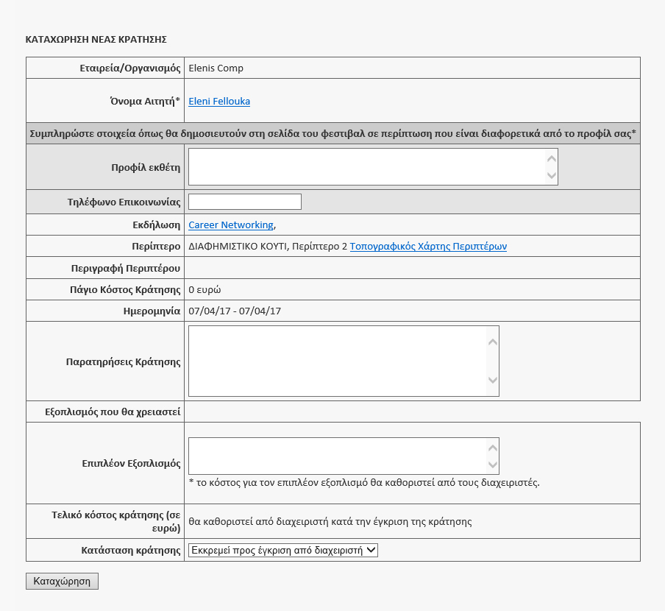
Εικόνα 4 – Καταχώρηση κράτησης

Εφόσον οι πληροφορίες που έχουν καταχωρηθεί στο σύστημα είναι ορθές, ο χρήστης θα πρέπει να πατήσει το κουμπί ‘Καταχώρηση’, αφού επιβεβαιώσει ότι θέλει να προχωρήσει με την καταχώρησή του, το σύστημα θα επιβεβαιώσει κατά πόσο η κράτηση έγινε με επιτυχία.

Αλλαγή Στοιχείων Κράτησης

Επιλέγοντας το σύνδεσμο ‘Αλλαγή Κράτησης, ο χρήστης μπορεί να αναζητήσει μελλοντικές κρατήσεις του με την δυνατότητα αλλαγής όσων κρατήσεων δεν έχουν ακόμη επεξεργαστεί από τον διαχειριστή.
(Εικόνα 5).

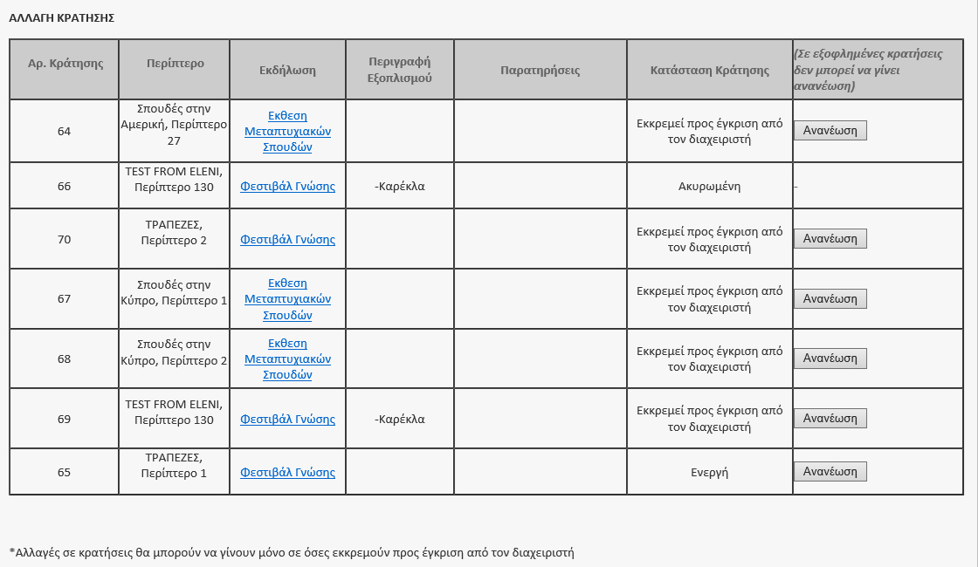
Εικόνα 5 – Αλλαγή Κράτησης

Επιλέγοντας Ανανέωση από τον πίνακα που δημιουργείται κάτω από την φόρμα αναζήτησης ο χρήστης μεταφέρεται στην φόρμα με τα στοιχεία της κράτησης συμπληρωμένα και με την δυνατότητα αλλαγής τους.

    - Παρουσίαση Κρατήσεων

Επιλέγοντας το σύνδεσμο ‘Παρουσίαση Κρατήσεων’ παρουσιάζονται στον χρήστη όλες οι κρατήσεις του που έκανε μέσω του συστήματος.
(Εικόνα 6).

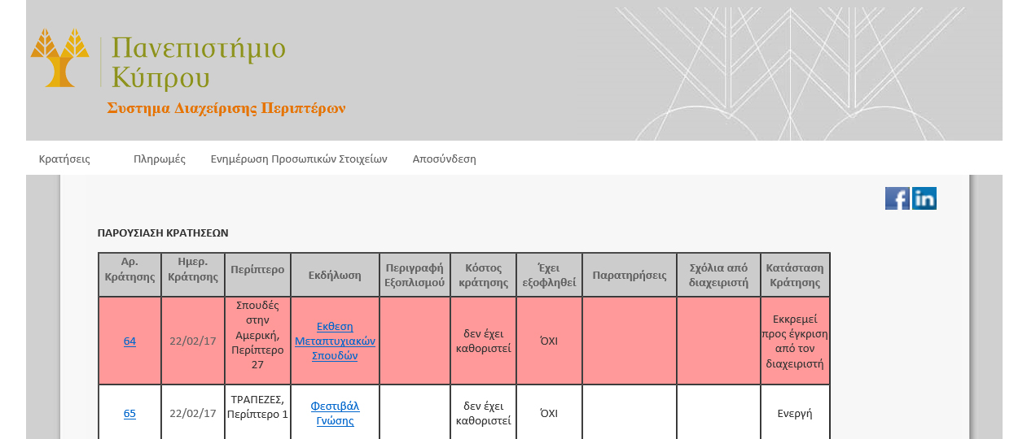
Εικόνα 6 – Παρουσίαση Κρατήσεων

Ενημέρωση Προσωπικών Στοιχείων

Η επιλογή ‘Ενημέρωση Προσωπικών Στοιχείων’ από το κυρίως μενού του συστήματος (Εικόνα 1), παρέχει στο χρήστη τη δυνατότητα να τροποποιήσει τα στοιχεία του όπως όνομα, επίθετο και τηλέφωνο επικοινωνίας (σε περίπτωση που επιθυμεί να αλλάξει email και τα στοιχεία της εταιρίας του θα πρέπει να επικοινωνήσει με τον διαχειριστή του συστήματος).

